Конкурс «Вместе против коррупции!»
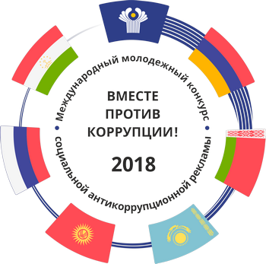

Генеральная прокуратура РФ в 2018 году выступает организатором Международного молодежного конкурса социальной рекламы антикоррупционной направленности на тему «Вместе против коррупции!».
Конкурс проводится в рамках деятельности Межгосударственного совета по противодействию коррупции, созданного для организации конструктивного международного сотрудничества и принятия совместных эффективных мер в сфере борьбы с этим негативным социальным явлением.
Прием работ будет осуществляться со 2 июля по 19 октября 2018 года на официальном сайте конкурса http://www.anticorruption.life/в двух номинациях: социальный плакат и социальный видеоролик.
Информация о конкурсе и правилах его проведения размещена на официальном сайте Генеральной прокуратуры РФ.

Прокурор района С.В. Денисова

